МИКРОСТРУКТУРЫ В КРЕМНИИ С ПРИМЕСЬЮ ЦИНКА, ВЫЯВЛЕННЫЕ С
ПОМОЩЬЮ АТОМНО-СИЛОВОЙ МИКРОСКОПИИ

О.Н.МАКЕЕВ¹ и В.В.ПРИВЕЗЕНЦЕВ²

¹Intertech Corp., Москва, Россия
² Физико-технологический институт РАН, Москва, Россия

1. Введение.
В последнее время все большой интерес проявляется к нанокластерам из окиси цинка ZnO, сформированным, в частности, на кремниевой подложке. Как известно [1] ZnO является прямозонным материалом с шириной запрещенной зоны 3,37эВ и большой энергией экситона 60мэВ. Нанокластеры (НК) из ZnO могут быть использованы при разработке УФ источников излучения, устройств спинтроники, т.к. обладает ZnO ферромагнетизмом при комнатной температуре, газовых датчиков, а также в медицине. Одним из способов получения НК из ZnO может быть термообработка в окислительной среде пластин кремния, пересыщенного цинком, причем, такой материал должен содержать преципитаты цинка. Поэтому исследование структуры твердого раствора цинка в кремнии стало актуально в последнее время.
Ранее в образцах n-Si<Zn>, для которых цинк вводился путем высокотемпературного диффузионного отжига в откаченных ампулах с последующей закалкой, методом наведенного тока в РЭМ были обнаружены протяженные дефекты размером в несколько мкм. Эти дефекты связывались с дислокациями и/или преципитатами цинка, осевшими на них [2]. Позже этот же материал был исследован методом диффузного рассеяния рентгеновских лучей [3]. Были обнаружены дефекты двух типов: сферические кластеры точечных дефектов вакансионного типа размером около 70нм и плоские межузельные макродефекты (дислокации и малоугловые границы) размером около 2мкм. В данной работе для визуализации топографии микроструктуры поверхности такого материала применялся сканирующий зондовый микроскоп (СЗМ) в режиме атомно-силовой микроскопии (АСМ).
2.Образцы.
Исследовался исходный кремний n-типа, легированный фосфором с концентрацией N_{P}=1,5×10¹⁴см⁻³. Концентрация введенного высокотемпературной диффузией цинка составляла N_{Zn}=1×10¹⁴см⁻³. Следовательно, выполнялось соотношение N_{P}/2<N_{Zn}<N_{P}, поэтому верхний энергетический уровень цинка в кремнии E_{t1}=(Е_{C}-0,55)эВ был заполнен электронами частично с функцией заполнения f=0,7, а нижний уровень E_{t2}=(Е_{V}+0,31)эВ был заполнен ими полностью. Концентрация основных носителей заряда – электронов - составляла n=2×10¹¹см⁻³, что на несколько порядков меньше, чем концентрации введенных примесей (фосфора и цинка). После стандартной шлифовки и химико-механической обработки поверхность кремния была обработана полировочным травителем CP-4A. Образцы имели размеры 2,4×1,6×0,8мм³.
3. Методика эксперимента.
Для изучения топологии поверхности Si применяли СЗМ MultiMode (Veeco Instr., США) в полуконтактной моде. Измерения были выполнены в условиях окружающей среды с использованием кремниевого зонда (кантилевера) RTESP (Veeco Instr., США) со следующими характеристиками: длина консоли – 15мкм; радиус острия – 10нм; жесткость – 40Н/м; резонансная частота – 300Гц.
4. Результаты эксперимента.
На рисунках представлены результаты экспериментальных исследований. На рис.1 приведена топография поверхности образца n-Si<Zn> в крупном 3D масштабе. На рисунке хорошо видна неоднородная структура поверхности этого образца. Поперечный размер выявленных неоднородностей составляет несколько десятков нм, а их высота не превышает несколько нм. На рис.2 показано 2D изображение этой же поверхности в том же масштабе, что и на рис.1. На этом же рисунке справа приведены параметры выявленных шероховатостей, рассчитанные для всей поверхности кадра. На рис.3 показано 2D изображение этой же поверхности в мелком масштабе. Здесь же справа вверху показаны два поперечных сечения 2D изображения в разных местах кадра. Справа внизу приведен Фурье-спектр шероховатости между синими метками по одному из сечений и параметры этого спектра.
Можно предположить, что поскольку цинк, осевший на дислокациях, травится быстрее, чем бездефектная часть кремния, углубления на поверхности кремния соответствуют областям с повышенной концентрации цинка (преципитатам), а шероховатости – остальной части кремния без этих преципитатов.

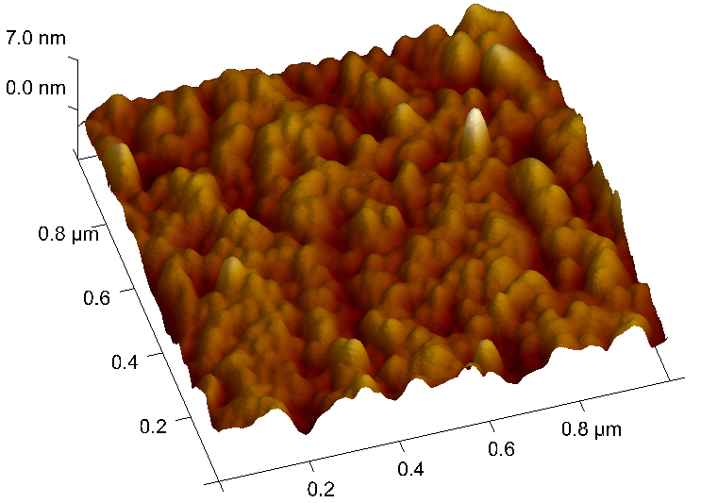
Рис.1. 3D изображение топографии поверхности образца n-Si<Zn>. Размер кадра 1×1мкм².

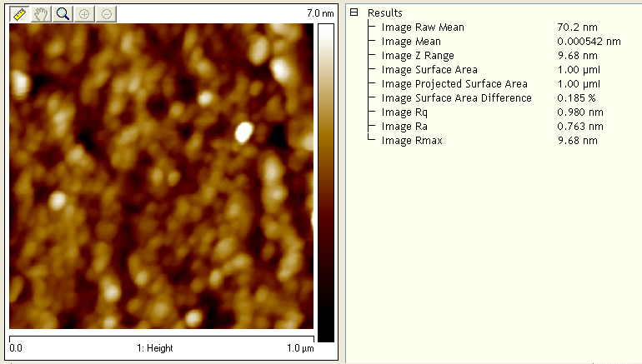

Рис.2. 2D изображение топографии поверхности (той же, что и на рис.1) образца n-Si<Zn> и параметры шероховатости, рассчитанные по всей площади кадра.

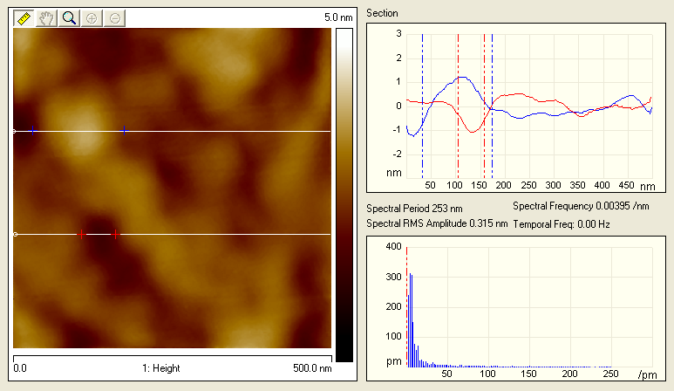

Рис.3. 2D изображение топографии поверхности образца n-Si<Zn>. Размер кадра 0.5×0.5мкм². Справа сверху - поперечное сечение, соответствующее белым линиям с синими (вверху) и красными (внизу) метками, справа внизу – Фурье-спектр сечения между синими метками по верхней линии.

5. Выводы.
Полученные результаты находятся в соответствии с ранее полученными данными о наличии дефектов в кристаллической решетке образцов n-Si, легированного Zn методом высокотемпературного диффузионного отжига.

ЛИТЕРАТУРА
- L.Schmidt-Mende, J.L.MacManus-Driscoll. Mater.Today, 10, 40 (2007).
- E.B.Yakimov, V.V. Privezentsev. J. Mater. Sci.: Mater. Electron., 19, S277 (2008).
- K.D.Scherbachev, V.V. Privezentsev. J. Phys.B: Cond. Matter, r 404, 4630 (2009).

2.3. Нанотехнологии группы «В»

